VISOKO OBČUTLJIVI OTROCI

V angleščini se za visoko občutljive otroke uporablja kratica HSP (= Highly Sensitive Person). Nanaša se na značilnost temperamenta. To pomeni, da je v veliki meri podedovana in ne gre za razvajanje! Takšne naj bi bilo kar 15−20 % populacije (1−3 otroci v vrtčevski skupini). Te otroke večina slabo razume, ne razume njihovega vedenja.
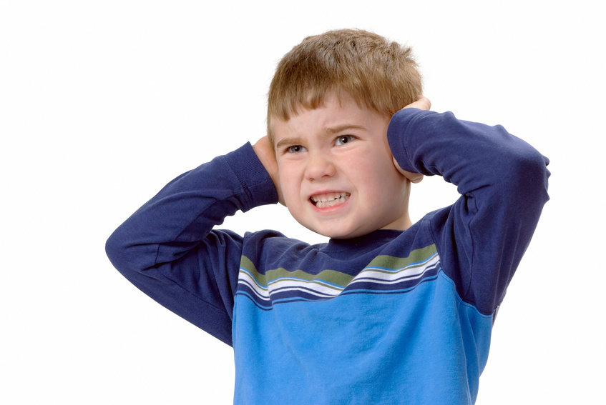

Značilnosti visoko občutljivih otrok:
- globina predelovanja informacij;
- pogosto so preobremenjeni z dražljaji, tudi na čustvenem področju;
- visoka čustvena odzivnost in empatija.

Visoko občutljivi otroci informacije predelujejo globlje kot ostali. Postavljajo globoka vprašanja. Uporabljajo izraze, ki so zelo zreli za njihovo starost. Imajo občutek za inteligenten humor. Težko se odločajo, ker upoštevajo kompleksnost problema. Počasni so pri vključevanju v nove situacije (zaradi globokega predelovanja informacij).
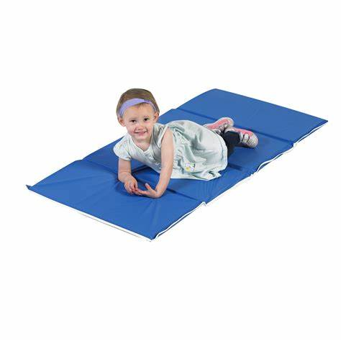
Ti otroci so senzibilni pri opazovanju, upoštevajo podrobnosti. Zaradi povečane dejavnosti v insuli, delu možganov, stvari bolj osebno doživljajo. To skupaj z večjim številom zaznanih dražljajev vodi v preobremenjenost in stres. Visoko občutljivi otroci ne marajo presenečenj, njihovi odzivi na bolečino in spremembe so ekstremni. Izogibajo se športnih aktivnosti, zabav, govorjenja v javnosti. Potrebujejo dodaten počitek, mirno igro, usmerjanje (ne discipliniranja), kadar se razburijo.
Visoko občutljivi otroci na čustvenem področju vse doživljajo mnogo globlje kot drugi (hitro zajočejo, »berejo« misli, so perfekcionisti oz. intenzivno reagirajo na najmanjšo napako). Takoj opazijo stisko drugega, tudi živali. So visoko občutljivi za finese. Ne gre za izostrenost posameznih čutil, temveč za globino procesiranja dražljajev.
Zaznajo najmanjšo spremembo v okolici (npr. nenavaden vonj, okus − če je bila uporabljena druga začimba). Ko so starejši, občudujejo umetnost, ker zaznajo več kot drugi. Visoka občutljivost pa izgine, kadar je otrok preobremenjen.

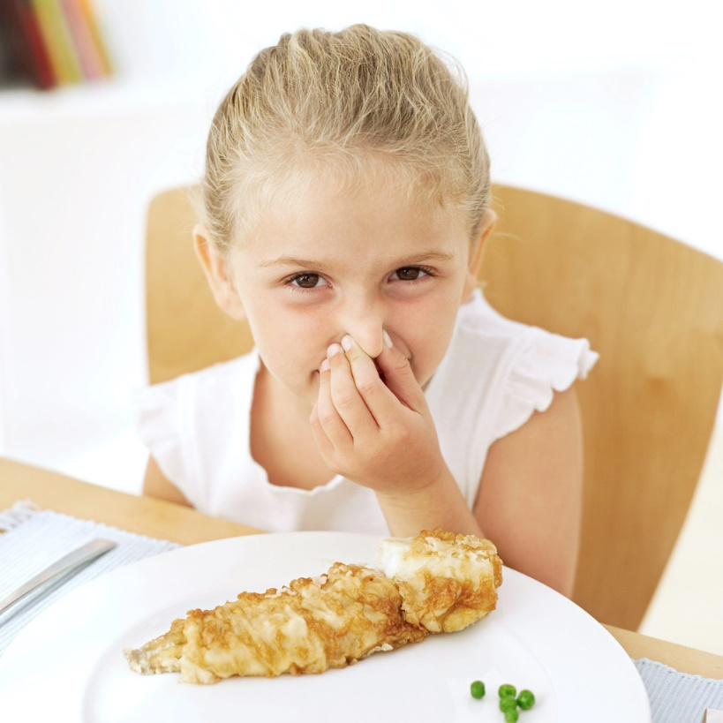
Kot že navedeno, so ti otroci pogosto napačno interpretirani kot razvajeni ali da si izmišljajo (npr. trdijo, da nekaj močno smrdi, drugi pa tega ne vohajo). Hitro izpadejo kot čudaki, odklonjeni, ker jih večina ne razume. Svoje probleme zmorejo reševati na drugačen način, ne tako kot večina. Mnogo bolj so dovzetni za vplive okolja. Če jih okolje razume, od pozitivnega okolja odnesejo mnogo več kot ostali, in obratno, negativno okolje nanje mnogo bolj škodljivo deluje kot na ostale!
4 STVARI, NA KATERE JE TREBA BITI POSEBEJ POZOREN:
- spodbujanje razvoja otrokovega samospoštovanja;
- blažitev/predelava občutkov sramu;
- modro udejanjanje discipline;
- vedeti, kako se z otrokom pogovarjati o njegovi visoki občutljivosti.

- Ti otroci so zelo ranljivi. Vse hočejo narediti prav, težko si odpustijo kakšne napake. Sami sebi so najhujši kritiki.
- SRAM: Ne opustite opozarjanja na napake, ker bodo to visoko občutljivi otroci razumeli, kot da ste obupali nad njimi. Poskrbite, da se ne bodo čutili krive za težave odraslih. Opozarjajte jih v nežnem taktu.
- DISCIPLINA: Pri udejanjanju posledic bodite nežni, a odločni. Ti otroci se držijo pravil zaradi notranjih dejavnikov. Praviloma je miren pogovor z njimi dovolj.
- Ti otroci potrebujejo potrditev, da so v redu taki, kot so. Razložiš jim, da ima vsak neke svoje posebnosti in da je to dobro.

Vzgojna priporočila:
- Pri majhnem otroku prilagajamo okolje, da starejši lahko najde odgovor na vprašanje »Kako biti jaz v družbi ekstravertov?«. Praviloma so ti otroci introvertirani.
- Poskusite razumeti, da gre za genetsko pogojene značilnosti.
- Občutljivo odmerjanje spodbujanja in zaščite (ne zavijanje v vato).
- Visoko občutljivi otroci najbolje delajo, če so sproščeni.
- Ne uporabljajte strogih disciplinskih ukrepov. Če si z visoko občutljivim otrokom zelo strog, lahko izgubiš stik z njim.
- Potrebujejo več časa pri vključevanju v socialno sredino. Potrebujejo enega, vendar dobrega prijatelja (pomagajte jim ga pridobiti, če je potrebno).
- Upoštevajte možnost preobremenjenosti z dražljaji.
- O spremembah rutine ali nepričakovanih dogodkih jih obvestite vnaprej.
- Bodite pozorni na stopnjo vzburjenosti: takrat otrok potrebuje mirno okolje, več počitka.

Vir: Povzetek predavanja Cvetke Bizjak v okviru izobraževanja z naslovom Svetovalni delavci za otroke ranljivih skupin (april 2020).

